La situation :
Deux aimants identiques sont lâchés simultanément sans vitesse initiale dans deux tubes placés verticalement : l’un en cuivre, l’autre en verre, tous deux de même longueur et de même diamètre intérieur.
Celui qui se déplace dans le tube en cuivre en sort nettement après celui qui se déplaçait dans le verre.
Expliquer cette observation.

Cette expérience est très riche, de multiples investigations sont possibles, l’une d’entre elle est présentée ici.

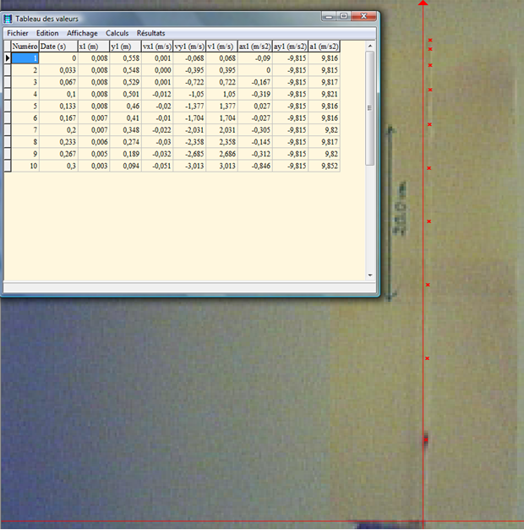
Etude de la chute dans le tube en verre…
On peut laisser aux élèves le soin de réaliser la vidéo de la chute de l’aimant dans le tube en verre. L’exploitation se fera à partir d’un logiciel de pointage (Avistep par exemple).
Pour la réalisation de la vidéo :
- on placera une règle graduée dans le champ de la webcam à côté du tube en verre qui servira pour le futur étalonnage des distances
- on choisira une vitesse d’obturation voisine de 1/100 s ainsi qu’une acquisition de 30 images par seconde.
- un repère -une gommette de couleur- sera placé sur l’aimant afin de faciliter les pointés par la suite.

Lors du traitement de la vidéo, l’origine du repère pourra être placée en bas de l’image, l’axe des ordonnées orienté vers le haut.
La masse de l’aimant étant de 3,0 g, on détermine l’énergie potentielle de pesanteur de l’aimant, son énergie cinétique et son énergie mécanique à chaque date.
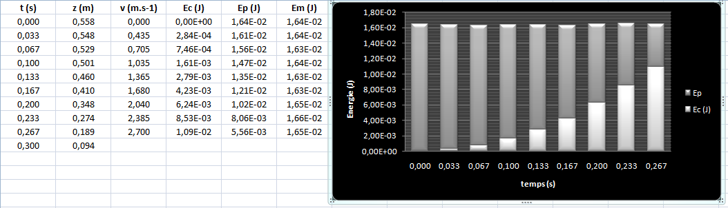
On en conclut que lors de la chute d’un aimant dans un tube en verre, son énergie mécanique se conserve : son énergie potentielle de pesanteur se transforme intégralement en énergie cinétique.

Etude de la chute dans le tube en cuivre…
Dans le cas de la chute dans le tube en cuivre, on guidera davantage l’élève tout au moins sur la méthode de détermination de la vitesse de l’aimant.
Comment détecter le passage de l’aimant ?
Lorsqu’un aimant se déplace dans un conducteur fixe, il se crée un champ magnétique variable au voisinage du conducteur, dans lequel se crée alors un courant induit.
Date de passage par le centre de la bobine
On relie une bobine de fil de cuivre enroulé sur un tube de PVC creux, au capteur voltmètre du système d’acquisition. On lâche l’aimant au-dessus de la bobine : en la traversant il se crée un courant induit dans la bobine.
La force électromotrice induite mesurée résulte d’une variation de flux magnétique à travers la bobine. Elle a une forme particulière, un double pic dissymétrique qui dépend du sens d’introduction de l’aimant.
Comment déterminer la vitesse de l’aimant ?
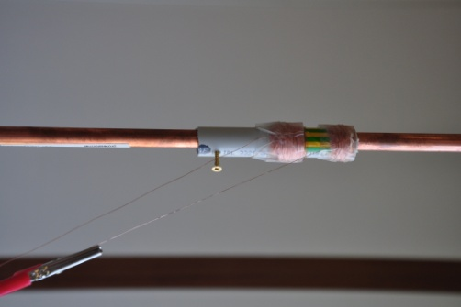
On dispose de deux bobines de fil de cuivre enroulé sur un tube en PVC creux, placées en série et espacées de 1cm. L’ensemble de ces deux bobines est enfilé sur le tube en cuivre et relié au capteur voltmètre du système d’acquisition.
Remarque : Plutôt que d’utiliser deux bobines en série, on peut également choisir deux bobines distinctes sur le même tube PVC, cela nécessite deux capteurs voltmètres.
On lâche l’aimant dans le tube.
La tension mesurée aux bornes de l’ensemble des bobines est particulière : l’aimant passant devant la 1ère bobine qui le détecte puis c’est au tour de la 2nde.
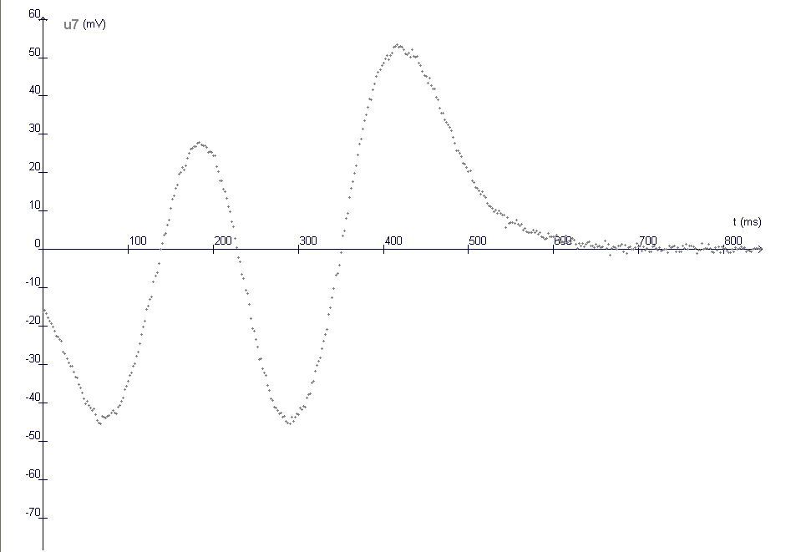
Date d’entrée dans la 1ère bobine
Date de passage par le centre de la 1ère bobine
Date de passage par le centre de la 2ème bobine
Date de sortie de la 2ème bobine

Connaissant la distance séparant les centres des bobines et la durée qui sépare les deux passages de l’aimant par ces centres, il est possible de déterminer la vitesse de l’aimant.
Conservation ou non conservation ?
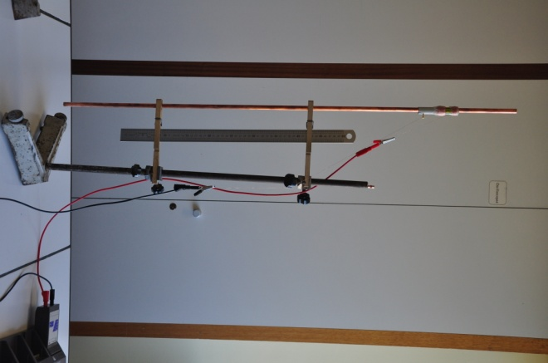
On reproduit la même démarche en déplaçant l’ensemble des deux bobines le long du tube en cuivre, on détermine ainsi la vitesse instantanée de l’aimant pour différentes hauteurs de chute.
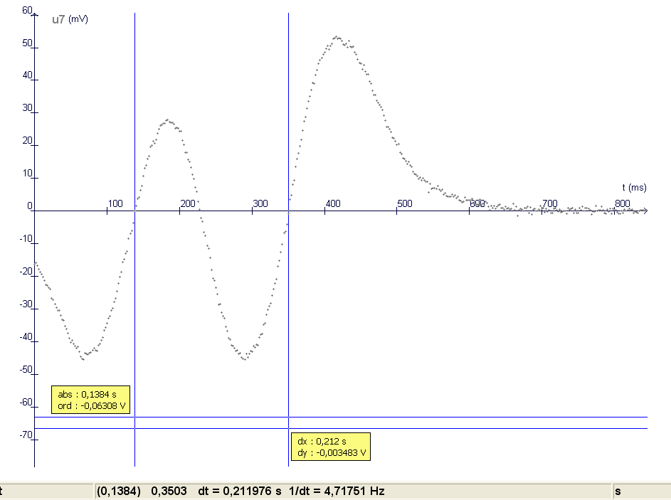

Après 5cm de chute, la vitesse limite est atteinte.

L’énergie potentielle de pesanteur de l’aimant décroit au cours de la chute, mais son énergie cinétique devient rapidement constante. De l’énergie s’est donc dissipée, l’énergie mécanique de l’aimant ne se conserve pas au cours de cette chute.
Le champ magnétique induit créé par les courants de Foucault dans le tube en cuivre est responsable du freinage de l’aimant, le transfert thermique lié à l’effet Joule dans le tube en cuivre explique la diminution de l’énergie mécanique de l’aimant.
Pour expliquer cette dissipation d’énergie, on peut aussi invoquer les forces de frottements solides, dans une moindre mesure, dues au contact de l’aimant avec le tube, en effet il ne tombe pas bien verticalement mais s’incline.
La perte d’énergie par transfert thermique peut être envisagée…l’échauffement du tube est en réalité minime et impossible à détecter de l’ordre de 10⁻⁴K.

Quelques remarques :
- Le tube en PVC est de diamètre légèrement supérieur à celui du tube en cuivre. Il est maintenu sur le tube en cuivre par une petite vis en laiton… et surtout pas en acier !
- Les fils sortant des bobines de cuivre sont volontairement laissés longs pour y accrocher une pince crocodile…que l’on éloigne du tube en cuivre sinon elle sera attirée par l’aimant lors de son passage !
- La pince crocodile est fixée sur l’extrémité du fil de cuivre dénudé à cet endroit.
- Le seuil d’acquisition est de 20mV et la tension est croissante ou décroissante selon les branchements du voltmètre d’acquisition et du sens d’introduction de l’aimant dans le tube. Il sera utile de repérer les pôles de l’aimant afin de l’introduire toujours dans le même sens dans le tube.
- Pour illustrer autrement le freinage de l’aimant, on peut également surmonter le tube en cuivre d’un tube en verre, l’aimant est accéléré dans le premier tube avant d’être freiné dans le 2ème.

